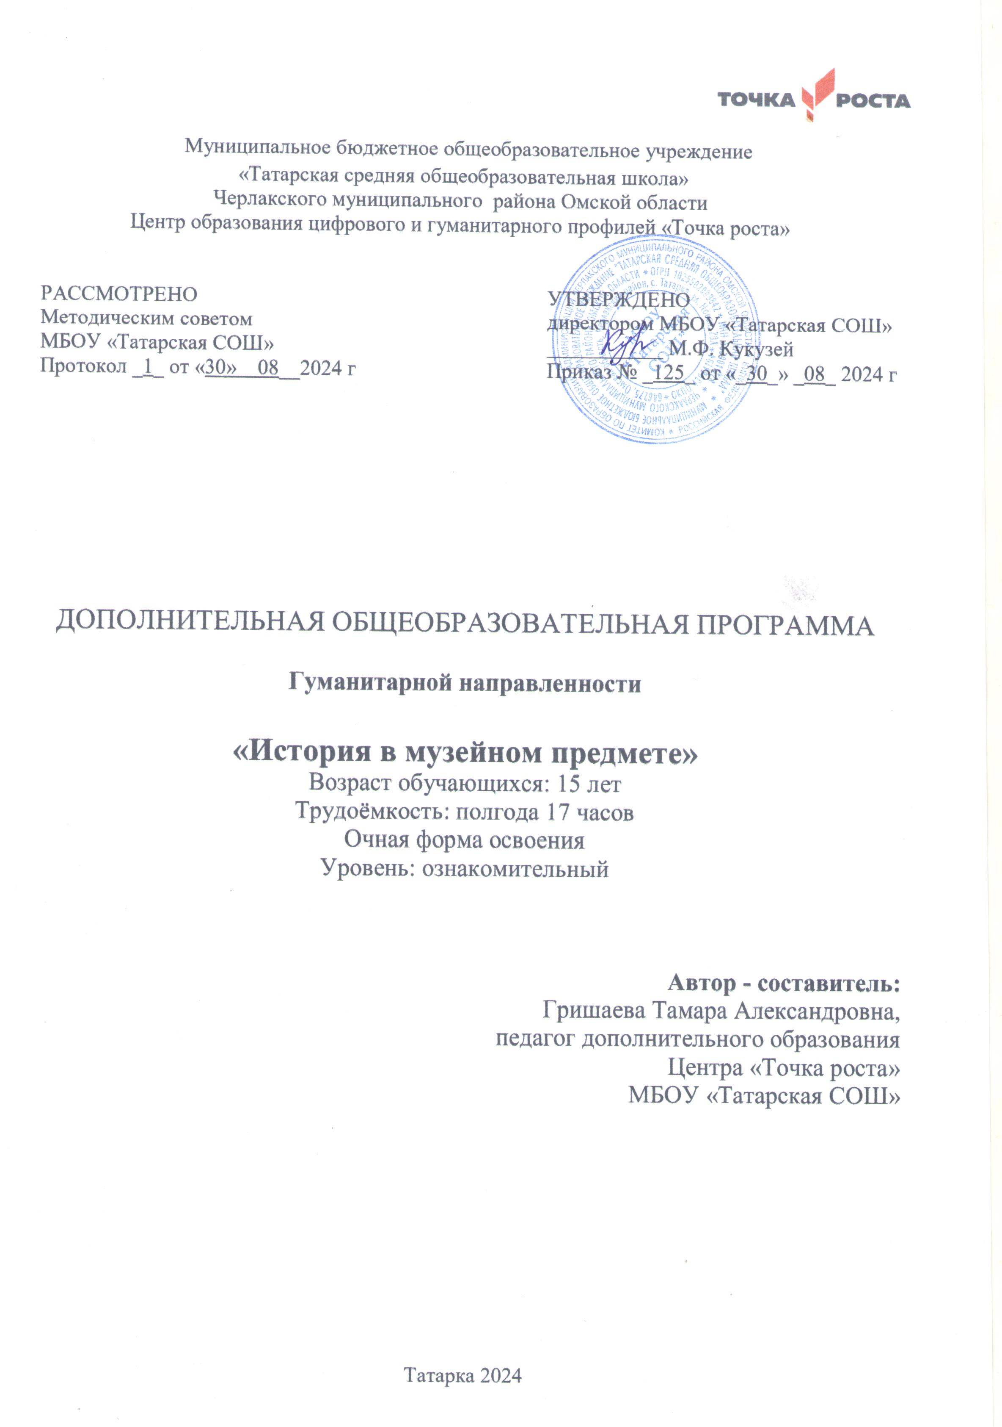

- Пояснительная записка
Рабочая программа дополнительного образования разработана на основе:
1. - Федерального закона от 29.12.2012 г. №273-ФЗ «Об образовании в РФ (с изменениями и дополнениями, вступившими в силу с 01.01.2021)»;
- - Концепция развития дополнительного образования детей (утверждена распоряжение Правительства РФ от 31.03.2020 г. №678-р.)
- - Приказ Минпросвещения России от 09.11.2018 г. №196 (ред. От 30.09.2020) «об утверждении Порядка организации и осуществления образовательной деятельности по дополнительным общеобразовательным программам»;
- - Постановления Главного государственного санитарного врача РФ от 22.05.2020 г. № 15 «Об утверждении СанПиН 24.4.3172-20 «Санитарно эпидемиологические требования к устройству, содержанию и организации режима работы образовательных учреждений дополнительного образования детей»;
- - Учебного плана МБОУ «Татарская СОШ» на 2024-2025 уч. год.
Музей в современном обществе – центр культуры, решающий задачи развития и воспитания всесторонне развитой личности. Музей, музейные экспонаты имеют уникальную возможность воздействовать на художественно-эстетические, интеллектуальные, волевые и эмоциональные процессы личности учащегося одновременно, а музейная экспозиция представляет собой программу передачи через экспонаты знаний, навыков, суждений, оценок и чувств.
Актуальность программы предусмотрена требованиями образовательного процесса МБОУ «Татарская СОШ». Она формирует навык принятия параметров и критериев успешности.
Структура и содержание программы соответствует основным задачам подготовки школьников в рамках Основной образовательной программы в условиях реализации ФГОС ООО нового поколения. Программа «История в музейном предмете» способствует разностороннему раскрытию индивидуальных способностей учащегося, через проектно-исследовательскую деятельность.
В основе курса внеурочной деятельности лежит системно-деятельностный подход.
Программа строится на знакомстве обучающихся с деятельностью школьного музея, его экспонатами и экспозициями. Музей, как окно в прошлое и в окружающий мир, даёт мощный стимул для формирования и развития личности обучающегося, усиливает отдельные грани воспитания и значительно расширяет диапазоны взаимодействия личности с обществом. Программа способна успешно решать целый ряд задач: приобщение обучающегося к русской национальной культуре, развитие его визуальной грамотности, образного и ассоциативного мышления, творческих способностей, эмоциональной сферы.
Актуальной сегодня становится и проблема памяти поколений, традиций. Такая постановка проблемы создает взаимосвязь прошлого – настоящего – будущего.
Познавательно-творческая внеурочная деятельность обогащает опыт коллективного взаимодействия школьников, что в своей совокупности даёт большой воспитательный эффект.
Программа рассчитана на уровень любого ученика 14 – 15 лет, независимо от его предварительной подготовки, уровня интеллектуального развития и способностей.
Цель рабочей программы создание условий для приобщения обучающихся к национальной культуре, искусству, традициям, обычаям народов проживавших в Татарке в разные периоды истории, через знакомство с экспонатами школьного музея и создания виртуальных квест-экскурсий.
Задачи:
- сформировать умение работать с информацией, находить источники, из которых ее можно почерпнуть, для создания сценария квеста;
- выработать умение самостоятельно собирать материал по избранной теме квеста, анализировать его, делать выводы и формулировать собственную позицию;
интегрировать знания из различных областей наук для создания квеста;
- сформировать умения передавать и презентовать полученные знания и опыт;
- содействие в развитии самостоятельного мышления в процессе обсуждения прочитанного и преобразования полученной информации;
- сформировать умения по написанию сценария, монтажа видеоролика виртуальной квест-экскурсии;
- научить работе в интернет-сервисах для создания виртуальной квест-экскурсии
Планируемые результаты
Личностные и метапредметные результаты освоения учебного курса.
Итогами работы обучающихся по программе «История в музейном экспонате» следует считать не столько предметные результаты, сколько интеллектуальное, личностное развитие школьников. Планируемые результаты деятельности обучающихся в основном соответствуют результатам освоения коммуникативных и познавательных универсальных учебных действий, но имеют и ряд специфических отличий за счёт создания учениками личной или групповой продукции и индивидуальных, групповых интеллектуальных открытий в конкретной области.
В результате у обучающихся будут сформированы универсальные учебные действия, а именно:
Личностные универсальные учебные действия:
-внутренняя позиция школьника на уровне положительного отношения к культуре, обычаям и традициям народов родного края, понимания необходимости популяризировать музейное дело;
личностная саморефлексия, способность к саморазвитию («что я хочу» (дела и мотивы), «что я могу» (результаты).
Регулятивные универсальные учебные действия:
-составлять план выполнения задач, решения проблем творческого и поискового характера, выполнения квеста;
-учиться вырабатывать критерии оценки и определять степень успешности выполнения своей работы и работы всех, исходя из имеющихся критериев, совершенствовать критерии оценки и пользоваться ими в ходе оценки и самооценки.
Познавательные универсальные учебные действия:
-ориентироваться в своей системе знаний и осознавать необходимость нового знания;
-добывать новые знания (информацию) из различных источников и разными способами;
-перерабатывать информацию для получения необходимого результата, в том числе и для создания квест-экскурсии;
-учиться вырабатывать критерии оценки и определять степень успешности выполнения своей работы и работы всех, исходя из имеющихся критериев, совершенствовать критерии оценки и пользоваться ими в ходе оценки и самооценки.
Коммуникативные универсальные учебные действия :
-оформлять свои мысли в устной и письменной речи с учетом своих учебных и жизненных речевых ситуаций, в том числе с применением средств ИКТ;
-при необходимости отстаивать свою точку зрения, аргументируя ее; -учиться критично, относиться к собственному мнению
Особенностью организации в рамках занятий курса внеурочной деятельности предусмотрено обязательное развитие общеучебных умений, таких как: логических, текстологических, информационных, рефлексивных умений и навыков обучающихся.
Режим организации занятий. Программа рассчитана на 17 часов.
Формы занятий – проектная лаборатория, творческая мастерская, виртуальная экскурсия, защита проекта.
2. Учебно-тематическое планирование
№п/п | Тема | Общее кол-во часов | Теория | Практика
1 | Вводное занятие | 1 | 1
2 | Работа над выбором темы квест-экскурсии | 2 | 1 | 1
3 | Создание сценария квест-экскурсии | 3 | 1 | 2
4 | Съёмка видео ролика Виртуальная квест-экскурсия | 10 | 3 | 7
5 | Подведение итогов курса | 1 |  | 1
 | Итого | 17 | 6 | 11

3. Содержание программы
Раздел 1. Введение в деятельность по созданию виртуальной квест-экскурсии.. ( 1час) Что такое виртуальная квест-экскурсия? Требования к целям и содержанию квест-экскурсии; структура квест-экскурсии; требования к оформлению квеста;
Формы организации деятельности: семинар.
Виды деятельности: изучение сути создания кввеста, знакомство с классификацией квестов, представление о виртуальной квест-экскурсии.
Раздел 2. Работа над выбором темы квест-экскурсии. (2 часа) знакомство с экспонатами школьного музея; выбор темы будущего квеста; работа над содержанием квеста.
Формы организации деятельности: проба.
Виды деятельности: Выбор темы и экспоната для будущей квест-экскурсии; создание структуры квеста, создание сценария квест-экскурсии.
Раздел 3. Создание сценария квест-экскурсии (3 часов)
Работа по написанию сценария квест-экскурсии с использованием экспонатов школьного музея. Создание заданий к квесту. заимствование источников и их оформление в работе, алгоритм регистрации и поиска информационных источников на крупнейших российских информационно-аналитических порталах научных электронных библиотек eLIBRARY.RU и КиберЛенинка , организация работы с научной литературой, виды фиксации информации.
Формы организации деятельности: практическая работа.
Виды деятельности: оформление сценария квест-экскурсии, поиск необходимого источника информации о музейном экспонате, его применении, эффективности и простоте в использовании, а также историческом периоде развития страны и нашего села о котором будет идти речь в квесте-экскурсии.
Раздел 4. Съёмка видео ролика Виртуальная квест-экскурсия. (10 часов).
Основные подходы к составлению речи ведущего экскурсию. Публичное выступление, его основные принципы и структура. Главные предпосылки успеха публичного выступления. Стиль речи. Коммуникативная деятельность. Диалог. Навыки монологической речи.
Съёмка видео ролика Виртуальной квест-экскурсии. Требования к оформлению видео ролика.
Формы организации деятельности: практическая работа.
Виды деятельности: съёмка и монтаж видео ролика виртуальной квест - экскурсии с использованием видео - редактора Video Maker. Размещение квест-экскурсии в сети Интернет на сайте школы на страничке Школьного музея во вкладке Виртуальный музей.
Раздел 5. Подведение итогов курса (1 часа). Обсуждение результатов работы. Рефлексия деятельности. Анализ достижения поставленной цели. Подведение итогов.
Формы организации деятельности: квест-экскурсия, опыт, презентация.
Виды деятельности: представление опыта, квест-экскурсия, отзывы. Оценка своей работы и работ участников, рефлексия
Тематическое планирование
№  п/п | Тема занятия | Ко-во часов | Дата
Раздел 1. Введение в деятельность по созданию виртуальной квест-экскурсии.
 | Что такое виртуальная квест-экскурсия? Требования к целям и содержанию квест-экскурсии; структура квест-экскурсии; требования к оформлению квеста; | 1
Раздел 2. Работа над выбором темы квест-экскурсии.
 | Знакомство с экспонатами школьного музея; выбор темы будущего квеста; | 1
 | Работа над содержанием квеста «установление советской власти в ст.Татарской» | 1
Раздел 3. Создание сценария квест-экскурсии
 | Работа по написанию сценария квест-экскурсии с использованием экспонатов школьного музея. | 1
 | Поиск необходимого источника информации о музейном экспонате, его применении, эффективности и простоте в использовании | 1
 | Поиск информации о историческом периоде развития страны и нашего села, о котором будет идти речь в квесте-экскурсии | 1
Раздел 4. Съёмка видео ролика Виртуальная квест-экскурсия
 | Съёмка и монтаж видео ролика виртуальной квест - экскурсии | 9
 | Размещение квест-экскурсии в сети Интернет на сайте школы на страничке Школьного музея во вкладке Виртуальный музей. | 1
Раздел 5. Подведение итогов курса
 | Представление опыта, квест-экскурсия, отзывы. Оценка своей работы и работ участников, рефлексия | 1

4. Контрольно-оценочные средства
Вид мониторинга | Цель мониторинга | Диагностические  средства | Способы опреления образовательных результатов
Входящий | Выявление уровня подготовки  обучающихся, их интересов и  способностей. | Индивидуальная беседа, опрос, анкетирование. | Лист педагогического наблюдения
Текущий | Определение степени освоения  детьми учебного материала, определение готовности детей к восприятию нового материала, повышение мотивации к освоению программы. | Педагогическое наблюдение, контрольное занятие, взаимооценка, самостоятельная работа. | Лист педагогического наблюдения, внутренний мониторинг образовательных результатов обучающихся.
Промежуточный | Оценка результатов обучения  крупного блока учебной  информации для определения степени усвоения обучающимися  учебного материала. | Творческие работы,  участие в конкурсах, выставках, анкетирование, открытое занятие, контрольное занятие. | Лист педагогического наблюдения, внутренний мониторинг образовательных результатов обучающихся., фиксация уровня мероприятия и результат участия.
Итоговый | Определение изменения уровня развития детей, их творческих способностей, определение образовательных результатов. | Участие в конкурсах, участие в Квест-игре «Татарка – моё село родное», коллективный анализ работы, анкетирование. | Внутренний мониторинг образовательных результатов обучающихся.  Критерии, портфолио.

5. Условия реализации программы
1. Материально-технические условия.
- помещение, оснащенное мебелью, соответствующее санитарно-гигиеническим нормам и технике безопасности;
- наличие необходимого оборудования для проведения занятий: компьютер, выход в Интеренет, видео - редактора Video Maker.
2. Информационно-образовательные ресурсы.
- презентации, книги, энциклопедии, альбомы;
- дидактический материал: иллюстрации, фотографии, карты, книги;
- тестовые задания, анкеты, опросники;
- выход в Интернет.
3. Методические условия.
- литература для учителя по краеведению;
- психолого-педагогические:
- безопасность на занятиях в процессе проведения исследований и опытов, необходимые
безопасные материалы и оборудование,
- предоставление самостоятельности и возможности самоконтроля и исследовательской
деятельности,
- эмоциональный комфорт в общении и отношениях,
- постоянная поддержка и сотрудничество с родителями и педагогами в живом общении или с помощью информационно-коммуникационных ресурсов Интернет.
4. Кадровые условия
- Привлечение к работе узких специалистов (музейные работники, педагоги школы, библиотекарь, специалисты КДЦ «Татарский» работники поселковой Администрации);

6. Список литературы
Нормативно-правовые документы:
Распоряжение Правительства РФ от 04.09.2014 г. № 1726-р «Об утверждении Концепции развития дополнительного образования детей».

Распоряжение Правительства РФ от 29.05.2015 г. № 996-р «Об утверждении Стратегии развития воспитания в Российской Федерации на период до 2025 года».
Приказ Министерства образования и науки Российской Федерации (Минобрнауки России) от 29 августа 2013 г. N 1008 г. Москва "Об утверждении Порядка организации и осуществления образовательной деятельности по дополнительным общеобразовательным программам".
Разъяснения к приказу Минобрнауки от 29 августа 2013 г. N 1008 "Об утверждении Порядка организации и осуществления образовательной деятельности по дополнительным общеобразовательным программам".
Методические рекомендации по организации деятельности школьных музеев и развитию детских краеведческих объединений.

Федеральный закон «Об образовании в Российской Федерации» №273-ФЗ от 29.12.2012 г.

Дополнительная литература:
- Туманов В.Е. Школьный музей. Методическое пособие. Изд. 2-е, исправл. - М.: ЦДЮТиК, 2003. - 154 с.

Ванслова Е.Г. Культура и дети. Взгляд музейного педагога. – Москва: Агентство «Мегаполис», 2012 г. – ( Музей и подрастающее поколение).
http://getallbooks.website/elena_vanslova_kuljtura_i_deti_vzglyad_muzeynogo_pedagoga_1QJ89/

Ванслова Е.Г. Дети и система ценностей или Как стать счастливее. – Москва: Агентство «Мегаполис», 2012 г. – 168 с. - ( Музей и подрастающее поколение).

Гашук Е. А. Технология музейной педагогики. – Волгоград: Учитель, 2018. – 181 с.
https://www.labirint.ru/books/649575/

Карачунская Т. Н. Музейная педагогика и изобразительная деятельность в ДОУ : интегрир. занятия / Под ред. К. Ю. Белой, Т. С. Комаровой. - М. : ТЦ Сфера, 2005. - 57с. - (Серия "Программа развития").

Короткова М.В. Изучение повседневной культуры России в музее и школе: Методическое пособие. – М.: Прометей, 2013 г.
https://www.labirint.ru/books/487095/
https://www.libfox.ru/633684-marina-korotkova-izuchenie-povsednevnoy-kultury-rossii-v-muzee-i-shkole.html
Литература для родителей и детей
Я поведу тебя в музей.- Елабуга: ЕлТИК, 2016. — 28 стр. http://www.elabuga.com/informationAndPublishing/_publications2016.html

Феофанова О., Гурко Ю. Прогулки по детскому Петербургу. Карта игра по Музейному кварталу. – Санкт-Петербург: Питер, 2013 г., - 1 с. – (Вы и ваш ребенок).
Третьяковская галерея. 15 шедевров. Альбом для раскрашивания/ Редактор Кузьминых Ю. – М.: Клевер Медиа Групп, 2016 г. – 48 с. – (Музейная коллекция).
https://www.labirint.ru/books/549573

